，臺北市立瑠公國民中學106學年度第二學期八年級第一次段考數學科答案卷
※答案卷請用黑色原子筆作答,否則依規定扣分 八年_____班 ____號 姓名:__________________
一.是非題(每題2分，共10分)
1. | 2. | 3. | 4. | 5.
○ | ○ | ╳ | ╳ | ╳

二.選擇題(每題3分，共36分)
1. | 2. | 3. | 4. | 5. | 6. | 7. | 8. | 9. | 10. | 11. | 12.
C | C | A | B | D | A | C | A | D | D | B | B
三.填充題(每格3分，共42分)
1. | 2. | 3. | 4. | 5.
20 | 6 | －8 | 19 | 1470
6. | 7. | 8. | 9. | 10.
12 | 286 | 2π | 48π | （1, 2）
11. | 12. | 12. | 14.
8 | 210 | 67 | 150

四.綜合題（每題4分，共12分）※第3題請寫出計算過程,或說明理由,否則不予計分
1.
畫出四邊形的拼法 | 略  【圖和名稱都對才給1分】  【若各圖中無正方形時，寫菱形也給對】 | 略  【判讀後純屬錯字，仍算對】 | 略  【一定要用四個直角三角形拼出才給分】 | 略  【圖若無法分辨出斜邊與股，不給分】
四邊形  的名稱 | 正方形 | 長方形 | (等腰)梯形 | 平行四邊形

2.  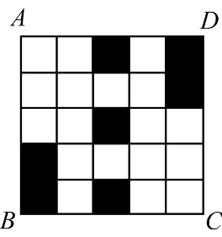  最少要再塗黑 4 個小正方形，才能使最後的圖形是一個以直線 AC對稱軸的線對稱圖形。【圖2分、答案2分】 | 3.  答： 3  能明確寫出首項139且公差為－4 【1分】  能列出139－4(n－1)＜0 或 139－4(n－1) ≤ 0  或139－4(n－1)＞0 【2分】  能知道末項為第35項 【3分】  能知道第35項為3 【4分】

